Општина Берово

ГОДИШЕН ИЗВЕШТАЈ
За реализираните активности и исплатени средства од програмата за развој на спортот и спортско рекреативните активности на Општина Берово

Спорт 2024

Одделение за јавни дејности
Изработила: Благица Лапевска

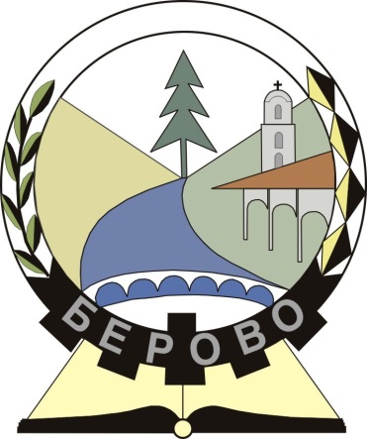

До
Советот на Општина Берово

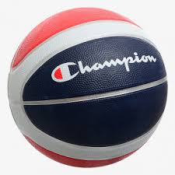

ГОДИШЕН ИЗВЕШТАЈ
за реализираните активности и исплатените
средства од програмата за развој на спортот и спортско рекреативните активности на граѓаните во
Општина Берово за 2024 година

Советот на Општина Берово донесе Програма за развојот на спортот и спортско рекреативните активности во Општина Берово за 2024 год. бр.09-4505/1 од 24.11.2023 година, Измена на Програма за развојот на спортот и спортско рекреативните активности во Општина Берово за 2024 год. бр.09-632/1 од 07.02.2024 година и бр.09-3963/1 од 28.11.2024 година.
За реализирање на активностите во спортот се предвидени средства од буџетот на Општина Берово во висина од 2.835.000 денари.

ПРЕДВИДЕНИ СПОРТСКИ АКТИВНОСТИ ВО 2024 ГОДИНА СО ПОТРОШЕНИ ФИНАНСИСКИ СРЕДСТВА

I. Спортски манифестации

-Зимски турнир во мал фудбал (Работнички спортски игри, кои ги организира Општина Берово)
-Летен регионален турнир во мал фудбал во Берово.Настанот е реализиран во месец Јули.
-Турнир во мал фудбал во с.Смојмирово,

II. Поддршка на спортски клубови

-1.180.000.оо денари префрлени на ОФК ,,Малеш” Берово, согласно склучен Договор и Анекс на договор
-80.000.оо денари префрлени на Пинпонгарски клуб Берово.

III. Училишен спорт –
-На градскиот стадион во Берово, како дел од активностите за развој и поддршка на спортот во општина Берово, првиот пролетен ден, беше одбележан со Пролетна трка.
Се натпреваруваа голем број ученици од ООУ “Дедо Иљо Малешевски“ , Берово, ООУ “Никола Петров Русински“, Русиново и ОСУ “Ацо Русковски“,Берово, во повеќе категории.
IV.Награди за врвни спортски достигнувања – нема потрошени средства

V. Поддршка на спортски здруженија на територијата на општина Берово –
–30.000.оо денари префрлени на ОФ РОУД МАЛЕШ Берово, согласно склучен договор
-5.000,оо денари на Планинарски клуб ,,МАЛЕШЕВСКИ ПЛАНИНИ”
-5.000,оо денари за организација на Турнир во мал фудбал во организација од ЗВИС с.Владимирово.

VI. Реконструкција и одржување на спортски терени – нема потрошени средства

VII. Финансиски средства за подготовка за спортски натпревари –нема потрошени средства

Табеларен приказ на потрошени средства кумулативно за период од 01.01.2024 година до 31.12.2024 година од Програмата и Измени на програмата за спорт и спортско рекреативни активности на Општина Берово за 2024 год.

Активност | Субјект | Потрошени средства
I.Спортски манифестации | 1.Работнички спортски игри  2.Летен регионален турнир во мал фудбал  3.Турнир во мал фудбал во с.Смојмирово | 15.000.оо денари  50.000.оо денари  5.000.оо денари
II. Поддршка на спортски клубови | 1.ОФК ,,Малеш” Берово  2.ППК ,,ЗЕГИН”Берово | 1.180.000,00ден.  80.000,00 ден.
III.Училишен спорт | Трка по повод денот на пролетта | 20.000.оо денари
IV.Награди за врвни спортски достигнувања во поединечни спортови | / | /
V.Поддршка на спортски здруженија на територијата на општина Берово | 1.ОФ РОАД МАЛЕШ Берово  2. На Планинарскиот клуб ,,МАЛЕШЕВСКИ ПЛАНИНИ”, како организатор на шестиот по ред планинарски марш  4.Турнир во мал фудбал во организација од ЗВИС с.Владимирово | 30.000.оо денари  5.000.оо денари  5.000.оо денари
VI.Реконструкција и одржување на спортски терени | / | /
VII.Финансиски средства за подготовка на спортски натпевари | / | /

Вкупно потрошени средства заклучно 31.12.2024 година од програмата за 2024 година-1.390.000,оо денари

Изработила:Благица Лапевска
Одобрила : м-р Биљана Марковска
Раководител на Одделение за јавни дејности

